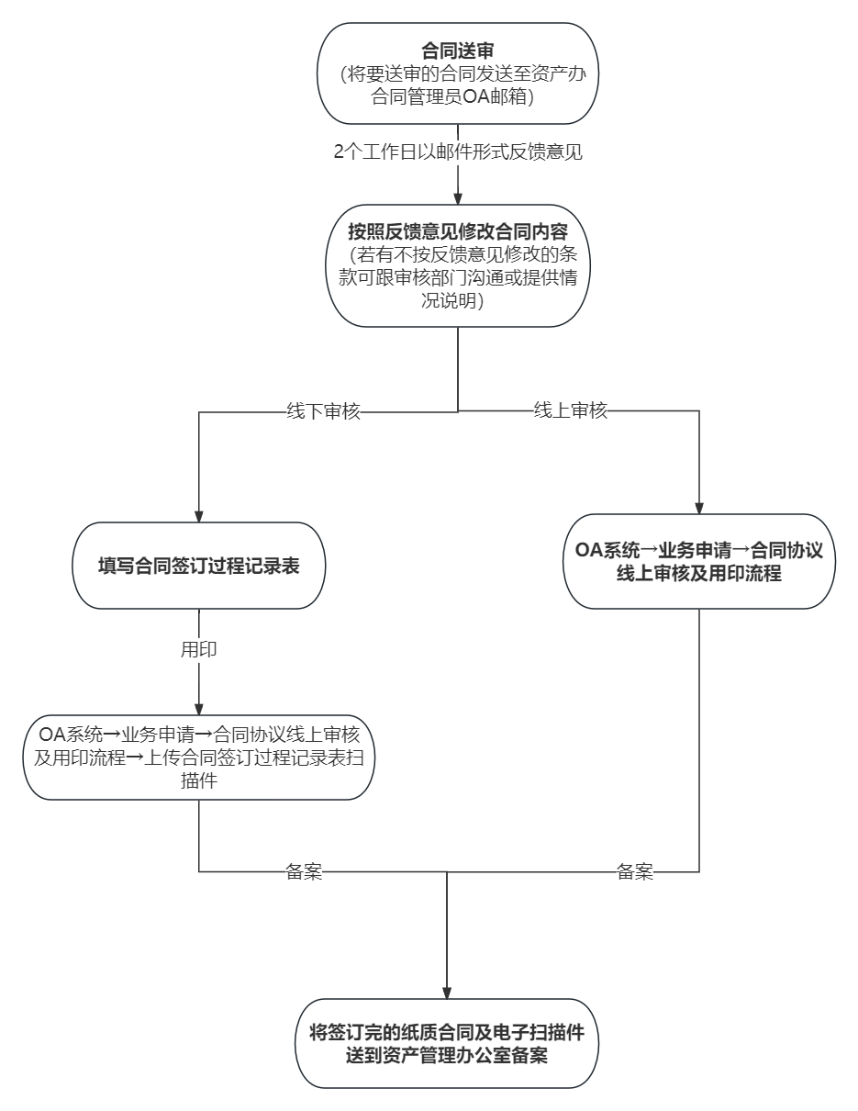

**●线上复核合同及合同用印流程**

OA系统→业务申请→合同协议线上审核及用印流程

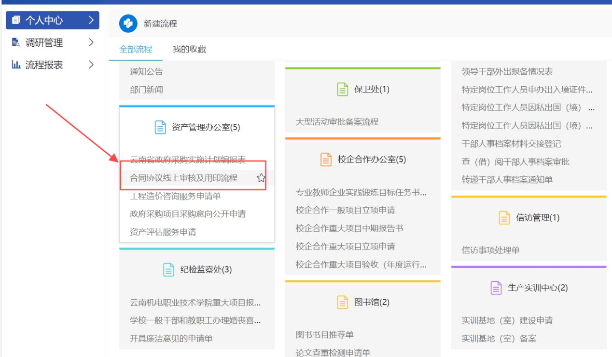

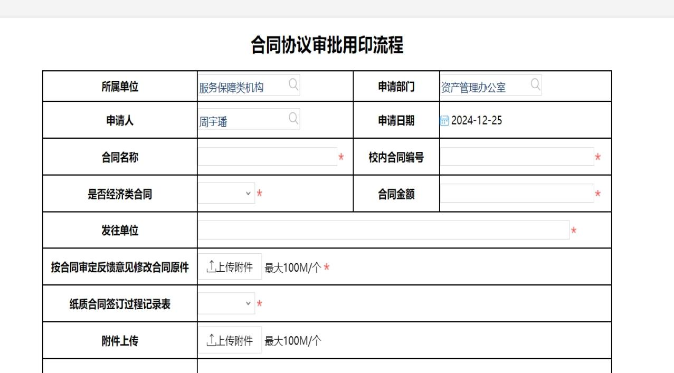

**●填写说明**：

**校内合同编号：**根据合同审定意见反馈邮件中附件“云南机电职业技术学院合同审定意见反馈单→合同自编号”填写

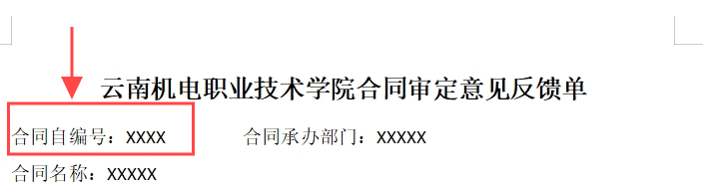

**发往单位**：签约方

**按合同审定反馈意见修改合同原件：**上传修改后的合同原件

**纸质合同签订过程记录表：**

**是：**线下审核，直接上传签完字的合同签订过程记录表(需为资产办、财务处、审计处签完字的完整表）

**否：**线上审核（不用上传纸质合同签订过程记录表）

**●备案**

签字盖章后上传签订完成的合同扫描件，并将纸质合同原件、合同签订过程记录表原件（若为线上审核，纸质合同签订过程记录表无需再线下签字仅填写下图红框部分就行，打印“合同协议线上审核及用印单”作为附件）、授权签字委托书送至资产管理办公室备案。



